Отчет работы руководителя фракции РОДИНА за 2022 год:
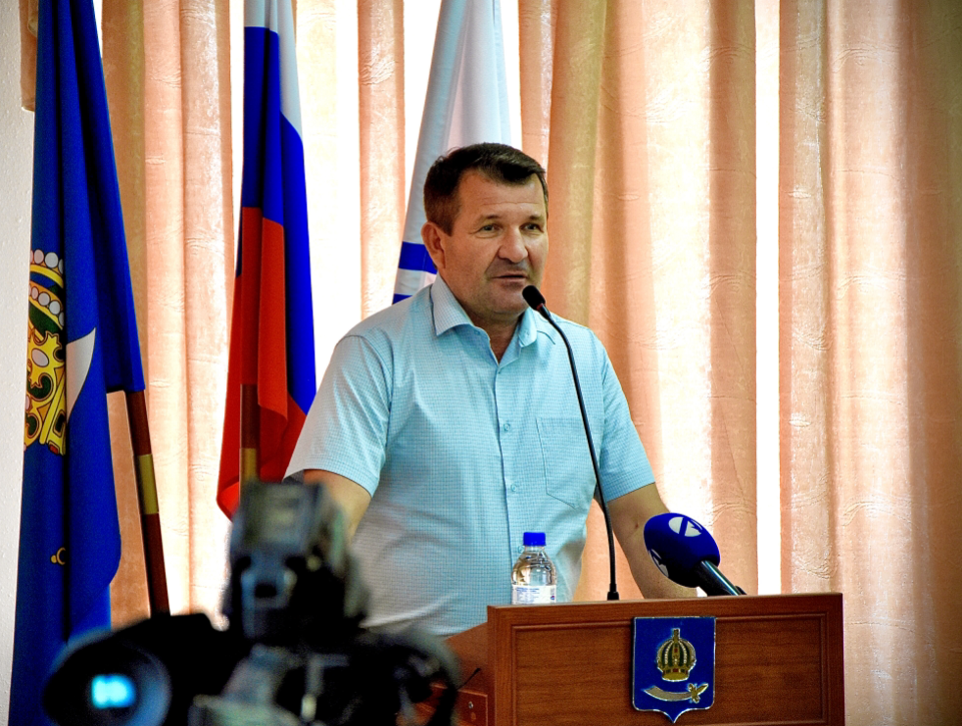
Нормотворчество:
Из 16 заседаний Городской Думы принял участие в 14-ти.
Из 26 заседаний комитета по бюджету финансов и налогов принял участие в 22 –х.
Из 15-ти заседаний комитета по нормотворчеству, законности и противодействию коррупции принял участие в 11-ти.
Из шести заседаний комитета по городскому хозяйству и благоустройству города принял участие в пяти.
Из шести заседаний комитета по социальной политике, спорту ,туризму и молодежной политике принял участие в пяти.
Принимал участие в продуктивных дискуссиях при принятии бюджета города и трижды вел заседания комитета по бюджету, финансам и налогам.

По просьбам жителей города решено ряд проблем:

1.Содействие в размещении железных гаражей - пять человек.
2. Помощь больным в лечении - четыре человека.
3. Помощь троим семьям с устройством детей в детский сад.
4. Содействие в распределении первоклассников в школах города – три человека.
5. Помощь в трудоустройстве двух человек.
6. Помощь в перерасчете платы за холодную воду – 11 человек.
8. Оказана помощь в отсрочке демонтажа железных гаражей по улице Н.Островского и Ботвина.
9. Работа против сноса железных гаражей по улице Профсоюзная,8.

Помощь и содействие в устранение аварий и неполадок:

1. Улица Полякова,17 - уборка ветвей деревьев шредером.
2. Содействие в ликвидации аварии на Куликова,79 ( Кировский р-н).
3. Помощь в опиловке 4 деревьев на улице Строителей,8 ( Советский район).
4. Помощь в откачке талых вод на перекрёстке улиц Ботвина, Бориса Алексеева;
8. Содействие в демонтаже разрушенной колонки у дома Бакинская, 8
9. Оказана помощь в установке нового перекачивающего оборудования и устранения течи по улице Боевая,126 с корпусами.
10. Уборка спиленных веток Площадь Нефтяников,25;
11. Улица Софьи Перовской,81 корп.1, подъезд 4, откачали фекальные массы;
13. Кубанская 21 корп. 1 попилено 9 сваленных бурей деревьев и вывезено;
12. Опиловка Краснодарская 47/1, кубанская 19/1;
13. Улица Кубанская 19 к 1 и 21 к убрано ранее спиленное дерево;
14. Улица 2-я Ровная, д.1 откачка канализации;
15. Детский сад 11- ускорен ремонт прорыва трубы;
16. Фунтовское шоссе 4 к 1-уборка брёвен;
17. Содействие в устранении засора канализации по улице Богдана Хмельницкого д.8;
18. Краснодарская 47 к 1 вывоз спиленных веток и брёвен;
19. Ликвидация несанкционированной свалки у дома 14 по улице Ботвина;
20. Улица Кубанская 21 корп. 2 вывоз дров;
21. Гаражный кооператив «Победитель»- ликвидация прорыва водопровода.
22. Содействие в прочистке канализации на территории железобетонного завода;
23. Помощь в организации прочистки колодцев канализации на Ботвина,4;.
24. Содействие по поводу наладке водоснабжения по улице Ровная;
25. Информирование избирателей по причинам отсутствия воды по улице Безжонова. Устранение неполадок;
25. Ботвина,2а, 4 содействие в устранении результатов аварии на сетях;
26. Улица 8-я Железнодорожная, детский сад номер 1- откачка канализации;
27. 11 Красной Армии дом 6, откачка подвалов;
28. Площадь Шаумяна,15-откачка канализации;
29. Красноармейская,13 - опиловка деревьев с наружной стороны дома;
30. Яблочкова,25- работа по ускорению замены трубы под домом;
31. Опиловка сухих и аварийных деревьев с наружной стороны дома 13 по улице Красноармейская;
32. Канализация, Богдана Хмельницкого,49;
33. Моздокская,65 устранение канализационного прорыва;
34. Устранение последствий канализации по улице Николая Островского,56;
35. Помощь в подвозе воды на Бабушкина,65;
36. Откачка канализации Яблочкова,44;
37. Содействие в установлении дорожного знака «Ограничение максимальной скорости» между пер. Щекина и пер. Островского;
38. Помощь в откачке канализации в детском саду «Улитка» Красная Набережная,171 б;
39. Фунтовское шоссе,23,а,б,в. Помощь в ликвидации разлива воды;
40. Улица Бэра,59а - откачка канализации;
41. Улица Моздокская,10 - ликвидация аварии;
42. Улица Богдана Хмельницкого,11 откачка канализации
43. Улица Куликова 77-помощь в устранении аварии и в подключении воды многодетной семье;
44. Прочистка канализации по улице Бориса Алексеева,45;
45. Устранение течи Комсомольская Набережная,12;
46. Откачка канализации Красноармейская,19;
47. Откачка канализации дом 1в улица Бориса Алексеева;
48. Помощь в устранении поломки гидранта на ул. Перовская 84;
49. Улица 2-я Дербенская,34 -содействие в оперативном устранении аварии на водосетях;
50. Боевая,61 помощь в ликвидации аварии;
51. Улица Володарского,12 - откачка канализации;
52. Улица Красноармейская,13 - откачка канализации;
53. 2-я Дербенская,34 -устранение течи;
54. Улица Бориса Алексеева,61, 61 корп 1 - подача воды после устранение последствий аварии;
55. Улица Софьи Перовской,89- содействие в откачке канализации;
56. Содействие в устранении аварии 1-я Перевозная;
57. Помощь в откачке канализации по улице Барсовой,4, Володарского,12 ( повторно);
58. Улица Целинная,21 - содействие в устранении течи;
59. Улица Ботвина,8 откачка сточных вод в подвале дома;
60. Улица Ботвина, 85- содействие в устранение течи воды;
61. Улица Ботвина, 24- устранение течи воды;
62. Содействие в подаче воды по улице Литовская;
63. Помощь жителя по улице Красноармейская,17-19 в устранении аварии;
64. Улица 1-Нерчинская ,14-20 содействие в устранении аварии;
65. Улица Новоидворская,8 выкачка канализации;
66. Улица Татищева, 1б, - 10 ликвидация аварии, подача воды;
67. Улица Куликова 52-54 откачка канализации;
68. Улица Ботвина,24 ,откачка воды и устранение последствий аварии;
69. Перекрёсток улиц Беринга и пер. Станционный - содействие в устранении аварии»
70. Бориса Алексеева,61,61/1 - содействие в устранении аварии;
71. Улица Барсова 13 к 2 и улица Перовская 6 к 1 помощь в устранении прорыва канализации.

Исполнены наказы избирателей по вопросам благоустройства:
- Прокладка тротуарной дороги от перекрёстка 1-я Перевозная, Бориса Алексеева до улицы Яблочкова;

- Завершение работ по ограждению футбольной площадки напротив дома Красноармейская,29;
- Содействие в организации засыпки дорожных ям по улице Беринга.

